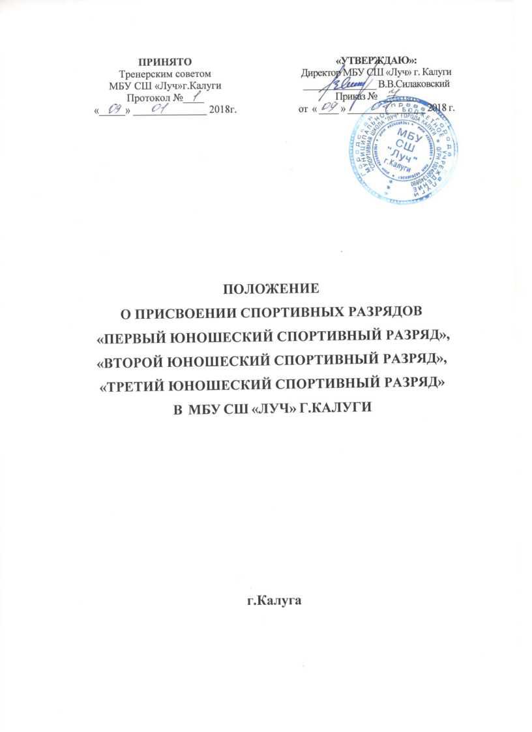

I. Общие положения
- Положение о присвоении спортивных разрядов «первый юношеский спортивный разряд», «второй юношеский спортивный разряд», «третий юношеский спортивный разряд» (далее - Положение) разработано в соответствии со статьёй 22 Федерального закона от 4 декабря 2007 г. А 329- ФЗ "0 физической культуре и спорте в Российской Федерации" (далее - Федеральный закон), приказом Министерства спорта Российской Федерации от 20.02.2017 года № 10В,
- Целью присвоения спортивных разрядов является создание условий для повышения уровня спортивного мастерства, привлечения занимающихся к занятиям физической культурой и спортом, совершенствование системы официальных физкультурных и спортивных мероприятий, включенных в Единый календарный план спортивных мероприятий, проводимых в соответствии с правилами видов спорта, и календарные планы физкультурных и спортивных мероприятий Ярославской области (далее - официальное соревнование), обеспечение нормативных требований программ спортивной подготовки по видам спорта.
- Настоящее Положение утверждается директором Муниципального бюджетного учреждения «Спортивная школа «Луч» города Калуги (далее - Учреждение).
- Учреждение присваивает следующие разряды:
  - первый юношеский спортивный разряд;
  - второй юношеский спортивный разряд;
3) третий юношеский спортивный разряд.
1.5. Спортивные разряды присваиваются гражданам Российской Федерации по итогам выступлений на официальных спортивных соревнованиях или физкультурных мероприятиях, включенных в Единый календарный план межрегиональных, всероссийских и международных физкультурных мероприятий и спортивных мероприятий, по предложениям региональных спортивных федераций, а также календарные планы физкультурных мероприятий и спортивных мероприятий муниципальных образований, по предложениям органов исполнительной власти субъектов Российской Федерации в области физической культуры и спорта (далее - Органы исполнительной власти), структурных подразделений федеральных органов, территориальных органов федеральных органов, подведомственных организаций федеральных органов, органов местного самоуправления муниципальных образований, местных спортивных федераций, проводимых в соответствии с правилами видов спорта (далее соответственно - соревнования, физкультурные мероприятия).
1.6. Спортивные разряды, установленные частями 1, 2 статьи 22 Федерального закона от 4 декабря 2007 г. № 329-ФЭ "О физической культуре и спорте в Российской Федерации, присваиваются по итогам выступлений спортсменов на соревнованиях, имеющих следующий статус и наименование:
- Всероссийские соревнования, физкультурные мероприятия:
- Чемпионат России, Всероссийская Спартакиада по летним и зимним видам спорта среди сильнейших спортсменов без ограничения верхней границы возраста.
- Кубок России.
- Другие всероссийские физкультурные мероприятия среди лиц без ограничения верхней границы возраста.
- Первенство России, Всероссийская Спартакиада по летним и зимним видам спорта среди лиц с ограничением верхней границы возраста.
- Другие всероссийские физкультурные мероприятия среди лиц с ограничением верхней границы возраста.
- Межрегиональные соревнования, физкультурные мероприятия:
- Чемпионат федерального округа, двух и более федеральных округов, Спартакиады одного или двух и более федеральных округов или содержащие ограничения по профессиональному признаку среди лиц без ограничения верхней границы возраста.
- Первенство федерального округа, двух и белее федеральных округов, этапы Всероссийской Спартакиады одного или двух и более федеральных округов или содержащие ограничения по профессиональному признаку среди лиц с ограничением верхней границы возраста.
- Соревнования, физкультурные мероприятия субъекта Российской Федерации и муниципальных образований:
- Чемпионат субъекта Российской Федерации.
- Кубок субъекта Российской Федерации.
- Другие соревнования субъекта Российской Федерации, физкультурные мероприятия субъекта Российской Федерации среди лиц без ограничения верхней границы
возраста.
- Первенство субъекта Российской Федерации.
- Другие соревнования субъекта Российской Федерации, физкультурные мероприятия субъекта Российской Федерации среди лиц с ограничением верхней границы возраста.
- Чемпионат муниципального образования, межмуниципальные соревнования среди лиц без ограничения верхней границы возраста.
- Другие соревнования муниципального образования, физкультурные мероприятия муниципального образования среди лиц без ограничения верхней границы возраст
- Первенство муниципального образования, межмуниципальные соревнования среди лиц с ограничением верхней границы возраста.
- Другие соревнования муниципального образования, физкультурные мероприятия муниципального образования среди лиц с ограничением верхней границы возраста
- В виде спорта (для каждого вида программы) количество чемпионатов, кубков или первенств в каждой возрастной труппе, классифицируемых в календарном году для присвоения спортивных разрядов, не может быть более одного.
- Спортивные разряды присваиваются спортсменам по следующим возрастным труппам:
без ограничения верхней границы возраста - мужчины, женщины;
с ограничением верхней границы возраста - юниоры и юниорки, юноши и девушки, мальчики и девочки
- Количество возрастных групп для первенств России, предусмотренных нормами, требованиями и условиями их выполнения определяется с учетом возрастных групп, в которых проводятся первенства мира или Европы, и ближайшей младшей возрастной группы.
- Минимальный возраст для присвоения спортивного разряда не может быть меньше возраста, установленного федеральными стандартами спортивной подготовки по соответствующему виду спорта, для зачисления на этап спортивной подготовки, предусматривающий возможность участия в соревнованиях.
II. Присвоение спортивных разрядов
2.1. Присвоение спортивных разрядов производятся при выполнении норм и
требований ЕВСК существующих на момент присвоения спортивных разрядов.
по представлению для присвоения спортивного разряда, подписанному тренером (включая старшего), или по обращению спортсмена или его законного представителя (далее - Заявитель), по месту нахождения Учреждения.
3.1. Представление для присвоения спортивного разряда или обращение и прилагаемые к нему документы, предусмотренные пунктом 3.3 Положения (далее - документы для присвоения спортивного разряда), подаются в Учреждение, тренером, руководителем структурного подразделения или Заявителем в течение 4 месяцев со дня выполнения спортсменом норм, требований и условий их выполнения.
3.2. К представлению прилагаются:
а) копия протокола или выписка из протокола соревнования, подписанного председателем главней судейской коллегии соревнования (главным судьей), отражающего выполнение норм, требований и условий их выполнения - для присвоения всех спортивных разрядов;
б) копия справки о составе и квалификации судейской коллегии, подписанной: председателем судейской коллегии (главным судьей) и лицом, уполномоченным
организацией, проводящей соревнования - для присвоения юношеских спортивных разрядов;
в) две фотографии размером 3x4 см;
г) копии второй и третьей страниц паспорта гражданина Российской Федерации, а также копии страниц, содержащих сведения о месте жительства, а при его отсутствии - копии страниц паспорта гражданина Российской Федерации, удостоверяющего личность гражданина Российской Федерации за пределами территории Российской Федерации, содержащих сведения о фамилии, имени, отчестве (при наличии), органе, выдавшем документ.
Для лиц, не достигших возраста 14 лет, - копия свидетельства о рождении.
- По результатам рассмотрения документов для присвоения спортивного разряда Учреждение принимает решение о присвоении спортивного разряда, о возврате документов для присвоения спортивного разряда или об отказе в присвоении спортивного разряда.
- Решение о присвоении спортивного разряда принимается в течение 2 месяцев со дня поступления документов для присвоения спортивного разряда от -тренера, руководителя структурного подразделения или Заявителя, и оформляется приказом, который подписывается руководителем Учреждения.
- При присвоении спортивного разряда Учреждением выдается нагрудный значок соответствующего спортивного разряда и зачетная классификационная книжка.
- Зачетная классификационная книжка выдается один раз при первом присвоении юношеского спортивного разряда.
Сведения о присвоении спортивного разряда заносятся в зачетную классификационную книжку спортсмена и заверяются печатью и подписью руководителя Учреждения.
3.8 В случае подачи документов для присвоения спортивного разряда, не соответствующих требованиям, предусмотренным пунктами 3.1-3.3. Положения, Учреждение в течение 10 рабочих дней со дня их поступления возвращает их тренеру, руководителю структурного подразделения или Заявителю с указанием причин возврата
- В случае возврата тренер, руководитель структурного подразделения или Заявитель в течение 20 рабочих дней со дня получения документов для присвоения спортивного разряда устраняют несоответствия и повторно направляют их для рассмотрения в Учреждение.
- Решение об отказе в присвоении спортивного разряда принимается Учреждением в течение 2 месяцев со дня поступления документов для присвоения спортивного разряда от тренера, руководителя структурного подразделения или Заявителя
В случае принятия решения об отказе в присвоении спортивного разряда Учреждение в течение 5 рабочих дней со дня принятия такого решения направляет тренеру, руководителю структурного подразделения или Заявителю обоснованный письменный отказ и возвращает документы для присвоения спортивного разряд;
3.11. Основанием для отказа в присвоении спортивного разряда являются
а) несоответствие результата спортсмена, указанного в документах для присвоения спортивного разряда, утвержденным Министерством нормам, требованиям и условиям их выполнения;
б) спортивная дисквалификация спортсмена, произошедшая до или в день проведения соревнования, на котором спортсмен выполнил норму, требование и условия их выполнения;
в) нарушение условий допуска к соревнованиям, установленных положениями (регламентами) о межрегиональных и всероссийских официальных физкультурных мероприятиях и спортивных соревнованиях.
3.12. В случае если спортсмен в течение срока, на который был присвоен спортивный разряд, повторно выполнил нормы, требования и условия (подтвердил спортивный разряд) (далее подтверждение), срок действия такого спортивного разряда продлевается на соответствующий срок, установленный пунктами - 3.1.-3.3 Положения, со дня окончания срока, на который он был присвоен.
Для принятия решения о подтверждении спортивного разряда, в срок не ранее чем за 2 месяца до дня окончания срока на который был присвоен спортивный разряд, в Учреждение подается ходатайство о подтверждении спортивного разряда, от тренера, руководителя структурного подразделения или Заявителя, содержащее фамилию, имя, отчество (при наличии), дату рождения спортсмена, а также сведения о наименовании соревнования, месте и дате его проведения, о выполнении норм, требований и условий их выполнения для подтверждения спортивного разряда, а также фамилию, имя, отчество (при наличии) председателя судейской коллегии (главного судьи) (далее Ходатайство).
3.13. Решение о подтверждении или об отказе в подтверждении спортивного разряда принимается Учреждением в течение 1 месяца со дня поступления Ходатайства в виде документа, который подписывается руководителем Учреждения.
Копия документа о принятом решении в течение 10 рабочих дней со дня его подписания направляется тренеру, руководителю структурного подразделения или Заявителю и размещается на официальном сайте Учреждения в информационно-телекоммуникационной сети "Интернет".
Сведения о подтверждении спортивного разряда заносятся в зачетную классификационную книжку спортсмена и заверяются печатью и подписью руководителя Учреждения или лица, уполномоченного Учреждением, подтвердившей спортивный разряд.
3.14. Основаниями для отказа в подтверждении спортивного разряда являются:
а) несоответствие результата спортсмена, указанного в Ходатайстве, утвержденным Министерством нормам, требованиям и условиям их выполнения;
б) спортивная дисквалификация спортсмена, произошедшая до или в день проведения соревнования, на котором спортсмен подтвердил спортивный разряд;
в) нарушение условий допуска к соревнованиям, установленных положениями (регламентами) о межрегиональных и всероссийских официальных физкультурных мероприятиях и спортивных соревнованиях.
- В случае если спортсмен в течение срока, на который был присвоен или подтвержден спортивный разряд, не подтвердил спортивный разряд, спортсмену присваивается спортивный разряд в соответствии с выполненными им нормами, требованиями и условиями их выполнения на срок, предусмотренный для присвоения соответствующего спортивного разряда, со дня окончании срока, на который был присвоен или подтвержден спортивный разряд
Документы для присвоения спортивного разряда в соответствии с абзацем первым настоящего пункта подаются в Учреждение, в срок не ранее чем за 4 месяца до дня окончания срока, на который был присвоен или подтвержден спортивный разряд.
- При подтверждении спортивного разряда в соответствии с пунктом 3.16. Положения или присвоении спортивного разряда в соответствии с пунктом 3.16. Положения нагрудный значок не выдается.
IV. Порядок лишения, восстановления спортивных разрядов
- Основаниями для лишения спортивного разряда:
а) выявление недостоверных сведений в документах для присвоения спортивного разряда;
б) антидопинговых правил, норм и требований, утвержденных международными спортивными организациями, общероссийскими спортивными федерациями, профессиональными спортивными лигами, иными организаторами спортивных соревнований, а также за нарушения запрета на участие в азартных играх в букмекерских конторах и тотализаторах путем заключения пари на соревнования по виду или видам спорта, по которым спортсмен участвует в соответствующих соревнованиях, решение о которой было принято после завершения соревнований, по итогам которых спортсмену был присвоен спортивный разряд
- Заявление о лишении спортивного разряда подается в Учреждение, которое его присвоила - Заявителем, руководителем структурного подразделения, тренером;
4.3. Заявление о лишении спортивного разряда должно содержать:
а) фамилию, имя, отчество (при наличии), дату рождения спортсмена, в отношении которого подано заявление о лишении спортивного разряда;
б) дату и номер документа Учреждения о присвоении спортивного разряда;
в) сведения, подтверждающие основания для лишения спортивного разряда (с приложением документов, подтверждающих основания для лишения).
4.4. По результатам рассмотрения заявления о лишении спортивного разряда Учреждение принимает решение о лишении спортивного разряда, о возврате заявления о лишении спортивного разряда или об отказе в лишении спортивного разряда.
4.5. Решение о лишении спортивного разряда принимается в течение 2 месяцев со дня поступления заявления о лишении спортивного разряда и оформляется приказом, который подписывается руководителем Учреждения.
Руководитель структурного подразделения, тренер или Заявитель в течение 5 рабочих дней со дня получения копии документа Учреждения о лишении спортивного разряда письменно уведомляет спортсмена, в отношении которого принято решение о лишении спортивного разряда.
В случае лишения спортивного разряда зачетная классификационная книжка и нагрудный значок подлежат возврату в Учреждение.
4.6. В случае подачи заявления о лишении спортивного разряда, не соответствующего требованиям, предусмотренным пунктом 4.2, 4.3. Положения, в течение 10 рабочих дней со дня поступления такого заявления
Учреждение возвращает его тренеру, руководителю структурного подразделения или Заявителю, с указанием причин возврата.
4.7. В случае возврата заявления о лишении спортивного разряда тренер, руководитель структурного подразделения или Заявитель в течение 20 рабочих дней со дня получения заявления о лишении спортивного разряда устраняет несоответствия и повторно направляет его для рассмотрения в Учреждение.
  - Решение об отказе в лишении спортивного разряда принимается
Учреждением в течение 2 месяцев со дня поступления заявления о лишении спортивного разряда.
В случае принятия решения об отказе в лишении спортивного разряда Учреждение в течение 5 рабочих дней со дня принятия такого решения направляет тренеру, руководителю структурного подразделения или Заявителю обоснованный письменный отказ.
  - Основаниями для отказа в лишении спортивного разряда являются:
а) несоответствие представленных сведений основаниям для лишения
спортивного разряда, предусмотренным пункта 4.1. Положения;
б) наличие решения Учреждения по заявлению о лишении спортивного разряда, поданному ранее по тем же основаниям спортивной федерацией, физкультурно-спортивной организацией, организацией, осуществляющей спортивную подготовку, образовательной организацией или Заявителем.
  - Спортсменам, в отношении которых было принято решение о лишении спортивных разрядов на основании подпункта "б" пункта 4.1. Положения и срок действия таких разрядов не истек, спортивные разряды восстанавливаются.
Основанием для восстановления спортивного разряда является окончание срока действия спортивной дисквалификации спортсмена.
4.11. Заявление о восстановлении спортивного разряда подается в Учреждение, принявшее решение о лишении спортивного разряда
Заявителем, тренером или спортсменом, в отношении которого принято решение о лишении спортивного разряда.
  - Заявление о восстановлении спортивного разряда должно содержат-
а) фамилию, имя, отчество (при наличии), дату рождения спортсмена, в отношении которого подано заявление о восстановлении спортивного разряда;
б) дату и номер документа Учреждения о лишении спортивного разряда;
в) сведения, подтверждающие основание для восстановления спортивного разряда (с приложением документов, подтверждающих основания для восстановления).
  - По результатам рассмотрения заявления о восстановлении спортивного разряда Учреждение принимает решение о восстановлении спортивного разряда, о возврате заявления о восстановлении спортивного разряда или об отказе в восстановлении спортивного разряда
4.14. Решение о восстановлении спортивного разряда принимается е течение 2 месяцев со дня поступления заявления о восстановлении спортивного разряда и оформляется приказом, который подписывается руководителем Учреждения.
Руководитель структурного подразделения, тренер в течение 5 рабочих дней со дня получения копии документа Учреждения о восстановлении спортивного разряда письменно уведомляет спортсмена, в отношении которого принято решение о восстановлении спортивного разряда.

